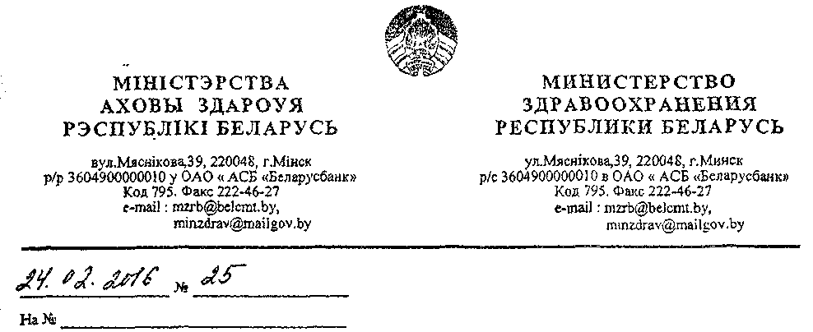
ПОСТАНОВЛЕНИЕ
заместителя Министра здравоохранения - Главного государственного
санитарного врача Республики Беларусь
О запрещении обращения продукции
В Республике Беларусь в ходе осуществления государственной санитарно-гигиенической экспертизы по результатам лабораторных исследований образцов: тендерайзер-ролика для мяса, арт. 178157, состав: нержавеющая сталь (партия- 10 штук) (ввезенного по договору № 27/01 от 27.01.2015г.₅ ТН № ЮЗ/2 от 07.12.2015г., CMR № 103 от 07.12.2015г.) производства «HUANGGANG nAZHI TEXTILE IMPORTS AND EXPORTS CO LTD», Китай установлено несоответствие требованиям Раздела 16 Главы II Единых санитарно-эпидемиологических и гигиенических требований к товарам, подлежащим санитарно-эпидемиологическому надзору (контролю), утвержденных Решением Комиссии Таможенного союза от 28.05.2010 г. № 299, Санитарных норм и правил «Требования к миграции химических веществ, выделяющихся из материалов, контактирующих с пищевыми продуктами», «Предельно допустимые количества химических веществ, выделяющихся из ' материалов, контактирующих с пищевыми продуктами», утвержденных постановлением Министерства здравоохранения Республики Беларусь от 30.12.2014 № 119, по показателю миграции железа (протокол лабораторных исследований (испытаний) № 09/1968,1971/2016 от 16.02.2016 г. ГУ «Минский городской центр гигиены и эпидемиологии»).
Импортером (поставщиком) вышеуказанной продукции является ООО «Пятёрочка-2014», г. Минск, пр. Независимости, д. 117/1.
На основании изложенного, руководствуясь Указом Президента Республики Беларусь от 9 февраля 2015 года № 48 «О мерах по

2
обеспечению государственного контроля (надзора) за соблюдением требований технических требовании», Указом Президента Республики Беларусь от 5 декабря 2014 года № 567 «О дополнительных мерах по защите прав потребителей», Законом Республики Беларусь от 7 января 2012 года «О санитарно-эпидемиологическом благополучии населения», постановлением Совета Министров Республики Беларусь от 24 июня 2015 года № 529 «Об уполномоченных (компетентных) органах Республики Беларусь по осуществлению государственного контроля (надзора) за соблюдением требований технических регламентов Таможенного союза, Евразийского экономического союза», Порядком действий государственных органов и иных организаций по реализации мероприятий, применяемых при введении ограничительных мер в отношении продукции (товаров), запрещенной к обращению на территории государств-членов Таможенного союза, утвержденным заместителем Премьер-министра Республики Беларусь М.И.Русым от 24 октября 2013 г. №> 38/204-336-ДСП,
ПОСТАНОВЛЯЮ:
1. Запретить обращение на территории Республики Беларусь вышеуказанной партии продукции в связи с выявленным несоответствием. установленным требованиям. — -2. Импортеру (поставщику) ООО «Пятёрочка-2014», г. Минск, пр. Независимости, д. 117/1 обеспечить:
2.1 недопущение поступления в обращение вышеуказанной продукции;
2.2. возврат либо утилизацию вышеуказанной продукции;
- до 09.03.2016 г. информирование Министерства здравоохранения Республики Беларусь о принятых мерах;
- проведение государственной санитарно-гигиенической экспертизы с лабораторным контролем каждой партии аналогичной продукции зарубежного производства в установленном законодательством порядке до особого распоряжения.
3. Главному государственному санитарному врачу г. Минска "Жуковой Н.П. организовать контроль исполнения п.2 постановления
4. Министерству торговли, Государственному комитету постандартизации Республики Беларусь, Белкоопсоюзу, облисполкомам и Минскому горисполкому, иным негосударственным организациям, осуществляющим контроль за оборотом продукции:
4.1. принять необходимые меры по недопущению обращения вышеуказанной продукции, в том числе информированию всех заинтересованных;
4.2. при установлении фактов наличия оборота данной продукции на
территории Республики Беларусь обеспечить ее изъятие из обращения.

3
5. Главным государственным санитарным врачам административных
территорий, главному государственному санитарному врачу Управления
делами Президента Республики Беларусь, главным санитарным врачам
органов ведомственного контроля:
5.1. обеспечить исполнение настоящего постановления и
информирование заинтересованных;
5.2. в случае выявления фактов реализации данной продукции
обеспечить ее изъятие из обращения.
6. Контроль за исполнением настоящего постановления возложить
на главных государственных санитарных врачей областей и г. Минска.
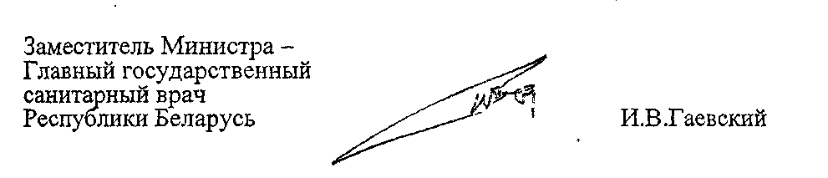

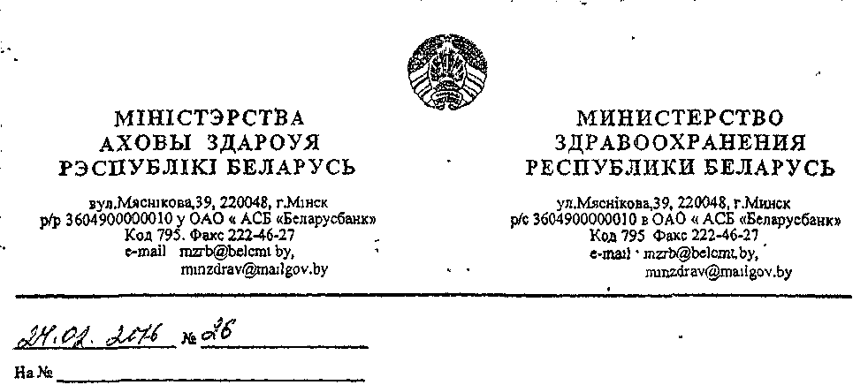
ПОСТАНОВЛЕНИЕ
заместителя Министра здравоохранения - Главного государственного
санитарного врача Республики Беларусь
О запрещении обращения продукции
В Республике Беларусь в ходе осуществления государственной санитарно-гигиенической экспертизы по результатам лабораторных исследований образцов: посуды: молочник «Проотель», арт. MLK150,состав: нержавеющая сталь (партия- 4 штуки), миска «Проотель», арт.MBD015, состав: нержавеющая сталь (партия- 12 штук) (ввезенной поCMR № б/н от 03.12.2015г., счет-фактура № 66391 от 20.11.2015 г., счет-фактура № 69604 от 02.12.2015 г.) производства «KING», Индия установлено несоответствие требованиям Раздела 16 Главы II Единых санитарно-эпидемиологических и гигиенических требований к товарам, подлежащим санитарно-эпидемиологическому надзору (контролю), утвержденных Решением Комиссии Таможенного союза от 28.05.2010 г.№ 299, Санитарных норм и правил «Требования к миграции химических веществ, выделяющихся из материалов, контактирующих с пищевыми продуктами», «Предельно допустимые количества химических веществ, выделяющихся из материалов, контактирующих с пищевыми продуктами», утвержденных постановлением Министерства
здравоохранения Республики Беларусь от 30.12.2014 № 119, по показателям миграции железа, хрома, марганца (протокол лабораторных исследований (испытаний) № 520-523/16-6-113 от 16.02.2016 г. ГУ «Республиканский центр гигиены, эпидемиологии и общественного здоровья»).
Импортером (поставщиком) вышеуказанной продукции является: ООО «КомплексБарБел», г. Минск, пер. Козлова, д. 5-а, пом. 5,6.

2
На основании изложенного, руководствуясь Указом Президента
Республики Беларусь от 9 февраля 2015 года № 48 «О мерах по обеспечению государственного контроля (надзора) за соблюдением требований технических требований», Указом Президента Республики
Беларусь от 5 декабря 2014 года № 567 «О дополнительных мерах по
защите прав потребителей», Законом Республики Беларусь от 7 января
2012 года «О санитарно-эпидемиологическом благополучии населения»,
постановлением Совета Министров Республики Беларусь от 24 июня 2015
года № 529 «Об уполномоченных (компетентных) органах Республики
Беларусь по осуществлению государственного контроля (надзора) за соблюдением требований технических регламентов Таможенного союза, Евразийского экономического союза», Порядком действий государственных органов и иных организаций по реализации мероприятий, применяемых при введении ограничительных мер в отношении продукции (товаров), запрещенной к обращению на территории государств-членов Таможенного союза, утвержденным заместителем Премьер-министра Республики Беларусь М.И. Русым от 24 октября 2013 г. № 38/204-336-ДСП,
ПОСТАНОВЛЯЮ:
1. Запретить обращение на территории Республики Беларусь
вышеуказанных партий продукции в связи с выявленным несоответствием
установленным требованиям.
2. Импортеру (поставщику) ООО «КомплексБарБел», г. Минск, пер.
Козлова, д. 5-а, пом. 5,6 обеспечить:
2.1 недопущение поступления в обращение вышеуказанной продукции;
2.2. возврат либо утилизацию вышеуказанной продукции;
- до 09.03.2016 г. информирование Министерства здравоохранения Республики Беларусь о принятых мерах;
- проведение государственной санитарно-гигиенической экспертизы с лабораторным контролем каждой партии аналогичной продукции зарубежного производства в установленном законодательством порядке до особого распоряжения.

- Главному государственному санитарному врачу г. Минска Жуковой Н.П. организовать контроль исполнения п.2 постановления
- Министерству торговли, Государственному комитету по" стандартизации Республики Беларусь, Белкоопсоюзу, облисполкомам и Минскому горисполкому, иным негосударственным организациям, осуществляющим контроль за оборотом продукции:
4.1. принять необходимые меры по недопущению обращения вышеуказанной продукции, в том числе информированию всех заинтересованных;

3
4.2. при установлении фактов наличия оборота данной продукции на территории Республики Беларусь обеспечить ее изъятие из обращения.
5. Главным государственным санитарным врачам административных
территорий, главному государственному санитарному врачу Управления
делами Президента Республики Беларусь, главным санитарным врачам
органов ведомственного контроля:
5.1. обеспечить исполнение настоящего постановления и
информирование заинтересованных;
5.2. в случае выявления фактов реализации данной продукции
обеспечить ее изъятие из обращения.
6. Контроль за исполнением настоящего постановления возложить
на главных государственных санитарных врачей областей и г. Минска.
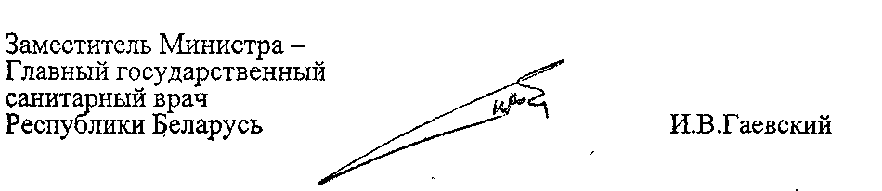

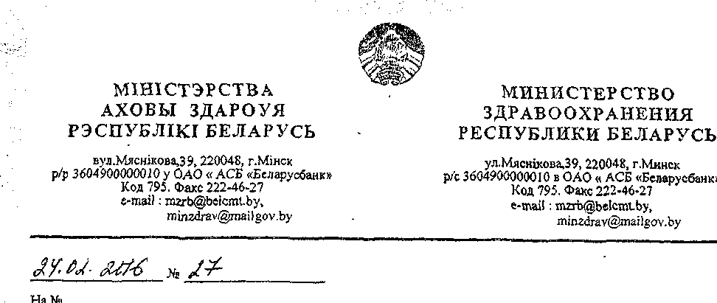
ПОСТАНОВЛЕНИЕ
заместителя Министра здравоохранения - Главного государственного санитарного врача Республики Беларусь
О запрещении обращения продукции
В Республике Беларусь в ходе осуществления государственной санитарно-гигиенической экспертизы по результатам лабораторных исследований образцов: френч-пресса 350 мл «Квадро», арт.488740,состав: нержавеющая сталь, стекло бесцветное (партия- 3 штуки)(ввезенного по договору № 27/01 от 27.01.2015г., ТН №' 103/2 от07.12.2015г„ CMR № 103 от 07.12.2015г.) производства «HUANGGANGЛАХШ TEXTILE IMPORTS AND EXPORTS CO LTD», Китай установлено несоответствие требованиям Раздела 16 Главы II Единых санитарно-эпидемиологических и гигиенических требований к товарам, подлежащим санитарно-эпидемиологическому надзору (контролю),утвержденных Решением Комиссии Таможенного союза от 28.05.2010 г.
№ 299, Санитарных норм и правил «Требования к миграции химическихвеществ, выделяющихся из материалов, контактирующих с пищевыми продуктами», «Предельно допустимые количества химических веществ, выделяющихся из материалов, контактирующих с пищевыми продуктами», утвержденных постановлением Министерства здравоохранения Республики Беларусь от 30.12.2014 № 119, по показателям миграции железа, марганца, алюминия, хрома (протокол лабораторных исследований (испытаний) № 09/1968,1971/2016 от 16.02.2016 г. ГУ «Минский городской центр гигиены и эпидемиологии»).
Импортером (поставщиком) вышеуказанной продукции является ООО «Пятёрочка-2014», г. Минск, пр. Независимости, д. 117/1.

2
На основании изложенного, руководствуясь Указом Президента Республики Беларусь от 9 февраля 2015 года № 48 «О мерах по обеспечению государственного контроля (надзора) за соблюдением требований технических требований», Указом Президента Республики Беларусь от 5 декабря 2014 года № 567 «О дополнительных мерах по защите прав потребителей», Законом Республики Беларусь от 7 января 2012 года «О санитарно-эпидемиологическом благополучии населения», постановлением Совета Министров Республики Беларусь от 24 июня 2015 года № 529 «Об уполномоченных (компетентных) органах Республики Беларусь по осуществлению государственного контроля (надзора) за соблюдением требований технических регламентов Таможенного союза, Евразийского экономического союза», Порядком действий государственных органов и иных организаций по реализации мероприятий, применяемых при введении ограничительных мер в отношении продукции (товаров), запрещенной к обращению на территории государств-членов Таможенного союза, утвержденным заместителем Премьер-министра Республики Беларусь М.И.Русым от 24 октября 2013 г. № 38/204-336-ДСП,
ПОСТАНОВЛЯЮ:
1. Запретить обращение на территории Республики Беларусь выше указанной партии продукции в связи с выявленным несоответствием установленным требованиям.
2. Импортеру (поставщику) ООО «Пятёрочка-2014», г. Минск, пр.Независимости, д. 117/1 обеспечить:
2.1 недопущение поступления в обращение вышеуказанной продукции;
2.2. возврат либо утилизацию вышеуказанной продукции;
- до 09.03.2016 г. информирование Министерства здравоохранения Республики Беларусь о принятых мерах;
- проведение государственной санитарно-гигиенической экспертизы с лабораторным контролем каждой партии аналогичной продукции зарубежного производства в установленном законодательством порядке до особого распоряжения.
3. Главному государственному санитарному врачу г. Минска
Жуковой Н.П. организовать контроль исполнения п.2 постановления
4. Министерству торговли, Государственному комитету по
стандартизации Республики Беларусь, Белкоопсоюзу, облисполкомам и
Минскому горисполкому, иным негосударственным организациям,
осуществляющим контроль за оборотом продукции:
4.1. принять необходимые меры по недопущению обращения вышеуказанной продукции, в том числе информированию всех заинтересованных;

з
4.2. при установлении фактов наличия оборота данной продукции на территории Республики Беларусь обеспечить ее изъятие из обращения.
5. Главным государственным санитарным врачам административных территорий, главному государственному санитарному врачу Управления делами Президента Республики Беларусь, главным санитарным врачам органов ведомственного контроля:
5.1. обеспечить исполнение настоящего постановления и
информирование заинтересованных;
5.2. в случае выявления фактов реализации данной продукции
обеспечить ее изъятие из обращения.
6. Контроль за исполнением настоящего постановления возложить на главных государственных санитарных врачей областей и г. Минска.

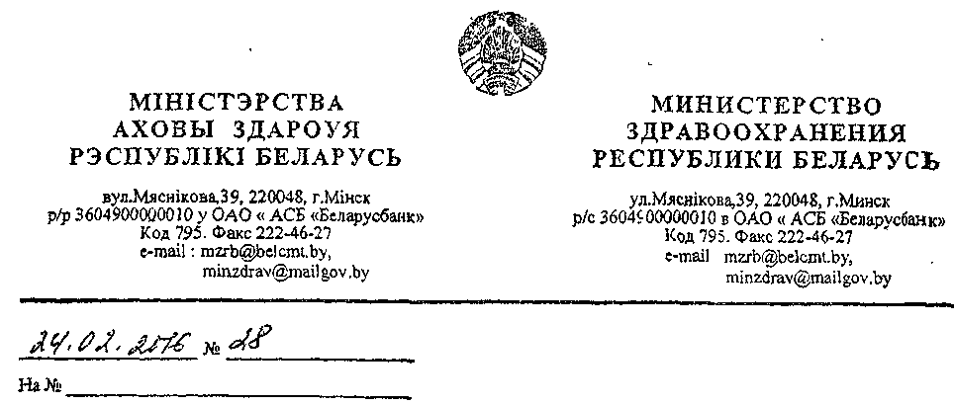
. ПОСТАНОВЛЕНИЕ заместителя Министра здравоохранения - Главного государственного санитарного врача Республики Беларусь
О запрещении обращения продукции
В Республике Беларусь в ходе осуществления государственной санитарно-гигиенической экспертизы по результатам лабораторных исследований образцов: детских игрушек - игрушечное оружие из пластмассы (полипропилен) «Electric Gun», со звуковым и световым эффектами, с химическими источниками тока, арт. F-10-5 (партия - 72 штуки) (ввезенных по инвойсу № FH151124 от 24.11.2015г, ЖД накладная № 0659670 от 14.01.2016г.) производства «GUANGZHOU BABY LAND CO., LTD», Guangdong province, Guangzhou city, Huangpu area, NO. 3889 Huangpu east road, China - Китай установлено несоответствие санитарно-эпидемиологическим, гигиеническим требованиям, установленным в техническом регламенте Таможенного союза 008/2011 «О безопасности игрушек», Санитарным нормам и правилам «Требования к производству и реализации отдельных видов продукции для детей», «Показатели безопасности отдельных видов продукции для детей», утвержденным постановлением Министерства здравоохранения Республики Беларусь от 20 декабря 2012 г. № 200, по уровню шума (протокол лабораторных исследований (испытаний) № 09/1979/2016 от 16.02.2016 г. ГУ «Минский городской центр гигиены и эпидемиологии»).
Импортером (поставщиком) вышеуказанной продукции является ИП Торопова В.В., г. Минск, ул. Шафарнянская, 2 кв.11.
На основании изложенного, руководствуясь Указом Президента Республики Беларусь от 9 февраля 2015 года № 48 «О мерах по

2
обеспечению государственного контроля (надзора) за соблюдением требований технических требований», Указом Президента Республики Беларусь от 5 декабря 2014 года № 567 «О дополнительных мерах по защите прав потребителей», Законом Республики Беларусь от 7 января 2012 года «О санитарно-эпидемиологическом благополучии населения», постановлением Совета Министров Республики Беларусь от 24 июня 2015 года № 529 «Об уполномоченных (компетентных) органах Республики Беларусь по осуществлению государственного контроля (надзора) за соблюдением требований технических регламентов Таможенного союза, Евразийского экономического союза», Порядком действий государственных органов и иных организаций по реализации мероприятий, применяемых при введении ограничительных мер в отношении продукции (товаров), запрещенной к обращению на территории государств-членов Таможенного союза, утвержденным заместителем Премьер-министра Республики Беларусь М.И.Русым от 24 октября 2013 г. № 38/204-336-ДСП, ПОСТАНОВЛЯЮ:
1. Запретить обращение на территории Республики Беларусь
вышеуказанной партии продукции в связи с выявленным несоответствием
установленным требованиям.
2. Импортеру (поставщику) ИП Торопова В.В., г. Минск, ул.
Шафарнянская, 2 кв.11 обеспечить:
2.1 недопущение поступления в обращение вышеуказанной продукции;
2.2. возврат либо утилизацию вышеуказанной продукции;
- до 09.03.2016 г. информирование Министерства здравоохранения Республики Беларусь о принятых мерах;
- проведение государственной санитарно-гигиенической экспертизы с лабораторным контролем каждой партии аналогичной продукции зарубежного производства в установленном законодательством порядке до особого распоряжения.
3. Главному государственному санитарному врачу г. Минска
Жуковой Н.П. организовать контроль исполнения п.2 постановления
4. Министерству торговли, Государственному комитету по
стандартизации Республики Беларусь, облисполкомам и Минскому
горисполкому, иным негосударственным организациям, осуществляющим
контроль за оборотом продукции:
4.1. принять необходимые меры по недопущению обращения
вышеуказанной продукции, в том числе информированию всех
заинтересованных;
4.2. при установлении фактов наличия оборота данной продукции на
территории Республики Беларусь обеспечить ее изъятие из обращения.

3
5. Главным государственным санитарным врачам административных
территорий, главному государственному санитарному врачу Управления делами Президента Республики Беларусь, главным санитарным врачаморганов ведомственного контроля:
5.1. обеспечить исполнение настоящего постановления и информирование заинтересованных;
5.2. в случае выявления фактов реализации данной продукции
обеспечить ее изъятие из обращения.
6. Контроль за исполнением настоящего постановления возложить на главных государственных санитарных врачей областей и г. Минска.

